半钢硫化机基础（第二批次）施工招标技术要求
一、工程项目概况、招标范围
1、本招标工程项目概况
1.1 工程名称：半钢硫化机基础施工
1.2 工程地点：山东省荣成市浦林成山工厂
1.3 概况：共16组L48硫化机基础，含基础钢筋混凝土施工、二次灌浆等具体见清单；
2、招标范围：
详细工作内容见图纸及工程量清单
二、工期要求
要求接到甲方中标通知书之日起15天内完成，完工不得晚于2023年11月15日。
三、保修期：
双方根据《建设工程质量管理条例》及甲方要求，约定本工程的质量保修期为1年；
四、技术要求：
（一）基础施工要求：详见图纸及工程量清单中的特征描述。
（二）其他施工技术要求：
1、施工过程期间应全程做好防尘及安全防护处理，施工区域要求使用篷布或围挡全封闭，不允许施工期间产生的烟尘粉末飘溢出施工区域，不得影响车间生产及厂区内正常生产活动。
因地沟施工区域南侧为公用工程管廊及轮胎输送线，每台基础浇筑混凝土时，必须单独进行防护，形式参考下图：
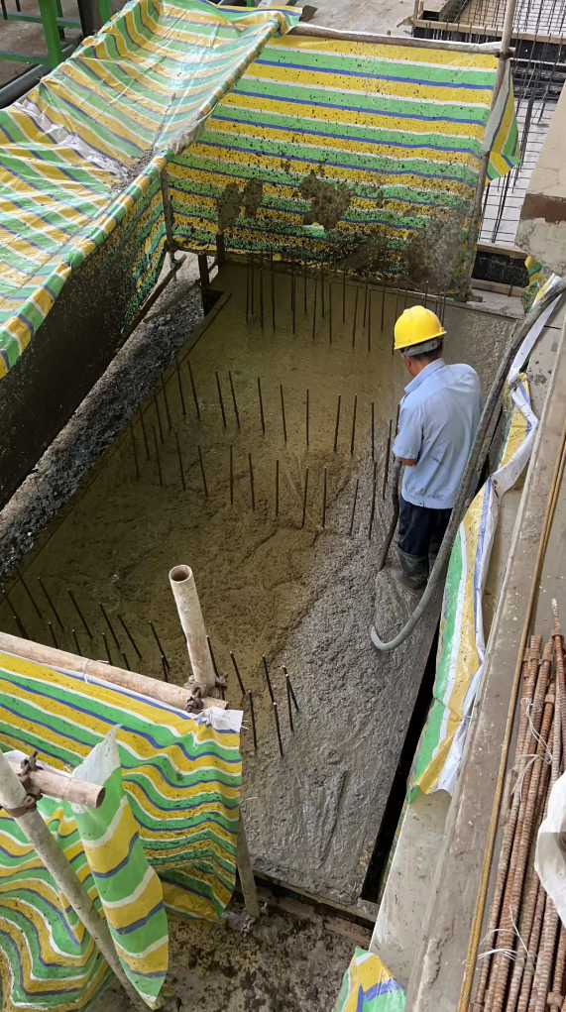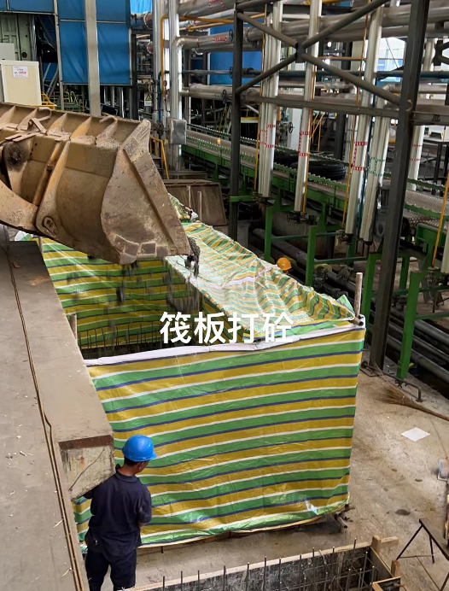
2、施工期间注意对建筑主体的成品保护，施工过程中若产生磕碰，导致的损失由乙方负责赔偿。
3、基础拆模后需进行土工布或塑料薄膜覆盖养护。
4、原硫化沟筏板上粉尘需通过吸尘及水洗的方式进行清理。
五、其他
1、施工期间的相关作业需符合厂区及相关部门的管理规定。若因污染厂区道路、破坏厂区设施、不按厂区要求排放废水、废物，造成厂区或相关部门投诉的，甲方可进行500-5000元/次的处罚。
2、所有进场原材料必须报备，经过业主或监理公司验收合格后方可使用，并且保留验收单据作为未来验收结算的唯一证明。根据当地政府相关主管部门要求，所有施工资料随工程进度进行验收报备，不得后补或捏造实验资料。如发生以上违约，甲方可视情节严重情况进行1000-10000元/次的处罚。
六、进度计划
1、 周进度计划：按规定经批准开工后，乙方应按进度计划要求完成计划工程建设任务，并在每周五向甲方代表提供下周进度计划。
2、 延期开工：除非经甲方书面批准或出现本合同规定的不可抗力情形，乙方延期开工，每日应按本合同总价款的1‰，向甲方支付违约金。
3、 暂停施工：除非甲方要求乙方暂停施工、乙方暂停施工经甲方书面批准或者出现本合同规定的不可抗力导致乙方必须暂停施工情形，乙方暂停施工每日应按本合同总价款的1‰，向甲方支付违约金。
4、 工期延误：出现以下4.1－4.4条的情形，并且乙方在情形发生后三天内，就延误的内容、原因以及补救措施向甲方提出书面报告，并经甲方书面批准后，工期可相应顺延：
4.1 双方按本合同相关规定签署书面补充协议，对工程量和设计进行变更；
4.2 一周内，非乙方原因停水、停电造成停工累计超过8小时；
4.3 出现本合同规定的不可抗力；
4.4 按本合同其他明确约定延期或甲方书面批准的其他情况。
4.5 非上述原因，工程不能按竣工日按时竣工，乙方应按以下规定承担违约责任：工期延误未超过七天，则违约金按合同总价款的1‰／天计算；工期延误超过七天（包括七天），则违约金按合同总价款的1%／天计算, 甲方有权解除合同。不超过合同总价款（不含暂列金额）的10%。
5、项目部每天需提交施工日报，施工日报包含但不限于以下内容：PROJECT工期跟踪，施工人员、设备情况，材料报验情况，今日施工内容及工程量，明日施工安排，现场照片等。施工日志每缺报一次，处罚500元。累计缺报十次以上后，每缺报一次，处罚1000元。
6、工期提前：
在保证工程质量前提下的工期提前，除非是甲方另有要求，不应被拒绝, 甲方无须因乙方工期提前向乙方支付任何奖励或报酬。
七、EHS管理：
因我司的工程建设已纳入EHS体系管理，投标方应根据国家、地方、行业及招标方的EHS要求和本项目的EHS要求制定本项目的EHS方针、目标。对于违反、抵制我司EHS管理要求的施工方，进行相应的处罚措施，如连续整改不合格的供方，直接清退出厂。
1、 EHS目标
1.1 人身伤亡一般事故为零
1.2 火灾事故为零
1.3 质量事故为零
1.4 车辆伤害事故为零
1.5 不发生环境污染事故，不给生态环境带来危害影响
2、 施工方EHS职责
2.1 认真贯彻执行国家、地方政府和集团公司有关EHS的方针、政策、法规和制度；
2.2 认真贯彻执行“安全第一，预防为主；企业负责，行业管理；社会监督，生产者遵章守纪”的安全工作方针，严格遵守和执行业主的安全规章制度，服从招标方的安全管理；
2.3 承包方项目经理，是所承包项目EHS管理的第一责任人，承包方的每位员工都熟知自己的EHS职责并尽自己的安全义务;
2.4 在项目实施过程中，严格检查、落实各项EHS措施，保护和保证每位员工的健康与安全，最大限度地保证业主的利益不受损失；
2.5 增强环保意识，保护生态环境，尽最大努力减少环境污染，建设清洁生产企业，实现可持续性发展。（具体见合同文件要求）

